S U N U Ş

5018 sayılı Kamu Mali Yönetimi ve Kontrol Kanununun 30. Maddesinin son fıkrası “Genel yönetim kapsamındaki idareler bütçelerinin ilk altı aylık uygulama sonuçları, ikinci altı aya ilişkin beklentiler ve hedefler ile faaliyetlerini; Maliye Bakanlığı ise merkezi yönetim bütçe kanununun ilk altı aylık uygulama sonuçları, finansman durumu, ikinci altı aya ilişkin beklentiler ve hedefler ile faaliyetleri kapsayan mali durumu temmuz ayı içinde kamuoyuna açıklar.” gereği, Belediyemizin 2012 yılı ilk altı aylık bütçe uygulama sonuçları ile ikinci altı aya ilişkin beklentilerimiz ve hedeflerimiz doğrultusunda faaliyetlerimizin kamuoyuna açıklanması gerekmektedir.
Belediyemiz de bu amaçlar dahilinde 5018 sayılı Kamu Mali Yönetimi ve Kontrol Kanunun getirdiği “kamu kaynaklarının etkili, ekonomik ve verimli bir şekilde elde edilmesi ve kullanılması”, “hesap verilebilirlik” ve “mali saydamlık” ilkelerini benimsemiş olarak bunun gereklerini yerine getirmektedir.
Sultanbeyli Belediyesi olarak sahip olduğumuz kaynaklarımızın etkin ve ekonomik bir şekilde kullanılması, kısa sürede hizmete dönüştürülmesi ve bütün süreçlerin ise halkımız ve ilgili kamuoyu tarafından kolay bir şekilde anlaşılması, doğru bir değerlendirme yapılabilmesi için son yıllarda yapılan mevzuat değişiklikleri gereği, idari ve mali yönetim sistemimizde gerekli düzenlemeler yapılmıştır.
Genel Yönetim kapsamı içerisinde yer alan Belediyemiz 2012 mali yılı birinci altı aylık dönem olan Ocak ve Haziran ayları arasındaki bütçe gerçekleşmeleri ile ikinci altı aylık dönem olan Temmuz ve Aralık ayları arasındaki hedefler ile beklentilerimizin yer aldığı “2012 Yılı Sultanbeyli Belediyesi Bütçe gerçekleşmeleri ve Beklentiler Raporu” hazırlanarak, misyonumuz, vizyonumuz çerçevesinde “Şeffaflık ve hesap verilebilirlik esastır” temel ilkesi gereğince bütün detayları ile açıklanmıştır.
Kamuoyunun bilgilerine sunulur. 30/07/2012

Hüseyin KESKİN
Sultanbeyli Belediye Başkanı
I. OCAK-HAZİRAN 2012 DÖNEMİ BÜTÇE UYGULAMA SONUÇLARI
GİRİŞ
Belediyemizin Meclis kararıyla kabul edilen 2012 mali yılı bütçesine bakacak olursak; 2012 yılı gelir ve gider bütçemiz denk olarak hazırlanmış ve 95.400.000,00 TL olarak tahmin edilmiştir. 2012 yılının ilk 6 aylık döneminde gelir gerçekleşmemizin 2011 yılının aynı dönemine göre -% 14,41’lik bir azalışla 46.648.771,16 TL iken 39.926.345,39 TL olduğu gözlenmektedir. Bunun nedeni ise 2011 yılında, 6111 sayılı Bazı Alacakların Yeniden Yapılandırılması İle Sosyal Sigortalar Ve Genel Sağlık Sigortası Kanunu Ve Diğer Bazı Kanun Ve Kanun Hükmünde Kararnamelerde Değişiklik Yapılması Hakkında Kanun gereğince 2010 yılı ve öncesine ait belediyemize borcu bulunan mükelleflerimizin borçlarını ödemede getirilen kolaylık nedeniyle geçmiş borcu olan mükelleflerin ödeme taleplerindeki artış gösterilebilir.
Gider gerçekleşmemiz ise; 2012 ilk altı ayında 31.298.401,89 TL. olup, 2011 yılının aynı dönemine göre % 44,23 ’lük bir artış göstermiştir.
2012 yılının ilk altı ayında elde edilen 39.926.345,39 TL gelir ile gelir bütçemizin % 41,85’lik kısmı, 31.298.401,89 TL gider ile de gider bütçemizin %32,81’lik kısmının gerçekleştirmiş bulunmaktayız.
2011 yılının aynı döneminde gelir gerçekleşmesi 46.648.771,16 TL, gider gerçekleşmesi ise 21.700.224,89 TL olmuştur.
Tablo 1 : 2012 Yılı Bütçesi ve Ocak-Haziran Dönemi Gerçekleşmeleri
2012 |  | YILI
BÜTÇE PERFORMANSI
BÜTÇE TÜRÜ | BÜTÇE | GERÇEKLEŞME | %
GELİR | 95.400.000,00 | 39.926.345,39 | 41,85
GİDER | 95.400.000,00 | 31.298.401,89 | 32,81

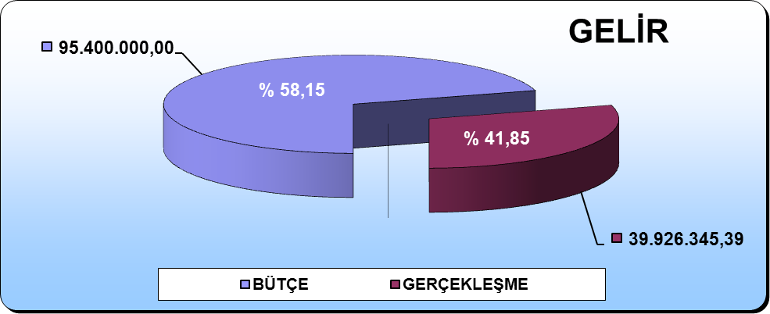
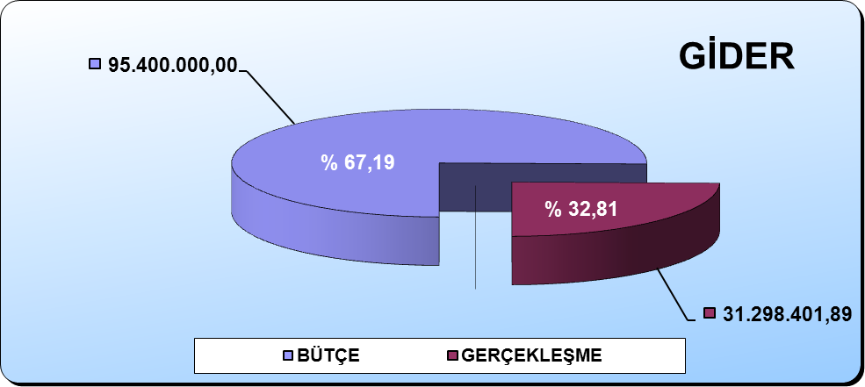

A. BÜTÇE GİDERLERİ
Yılın ilk altı aylık bu döneminde geçen yıla göre belediyemizin bütçe giderleri % 44,23 oranında artış göstererek 32.298.401,89 TL olarak gerçekleşmiştir.
2011 ve 2012 yılları Ocak-Haziran dönemi bütçe giderlerinin ekonomik sınıflandırmaya göre ilk altı aylık gerçekleşmeleri aşağıdaki tabloda gösterilmiştir

Tablo 2 : Ekonomik Sınıflandırmaya Göre 2011-2012 Yılları Ocak-Haziran Dönemi Bütçe Giderleri
EKO.  KODU | AÇIKLAMA | 2011 YILI  GERÇEKLEŞME | 2011 YILI  OCAK-HAZ.  GERŞEKLEŞME | 2012 BÜTÇE ÖDENEĞİ | 2012 YILI OCAK-HAZİRAN GERÇEKLŞEME | OCAK-HAZİRAN GERÇEKLEŞME ORANI |  | ARTIŞ  ORANI  (%)
 |  |  |  |  |  | 2011 (%) | 2012 (%) | ARTIŞ  ORANI  (%)
1 | Personel Giderleri | 16.598.053,57 | 7.810.003,40 | 17.990.750,00 | 8.236.590,23 | 47,05 | 45,78 | 5
2 | Sosyal güv. Kur. Dev. Primi Gid | 2.921.190,41 | 1.317.802,24 | 3.000.000,00 | 1.348.635,04 | 45,11 | 44,95 | 2
3 | Mal Ve Hizmet Alım Giderleri | 34.335.144,26 | 9.024.632,80 | 41.640.865,00 | 14.652.272,81 | 26,28 | 35,19 | 62
4 | Faiz Giderleri
5 | Cari Transferler | 3.556.077,88 | 1.779.735,26 | 3.615.000,00 | 1.347.197,60 | 50,05 | 37,27 | -24
6 | Sermaye Giderleri | 17.919.697,22 | 1.768.051,19 | 22.772.000,00 | 5.713.706,21 | 9,87 | 25,09 | 223
7 | Sermaye Transferleri |  |  | 54.000,00
8 | Borç Verme
9 | Yedek Ödenekler |  |  | 6.318.135,00
 | T O P L A M | 75.330.163,34 | 21.700.224,89 | 95.390.750,00 | 31.298.401,89 | %28,81 | %32,81 | %44

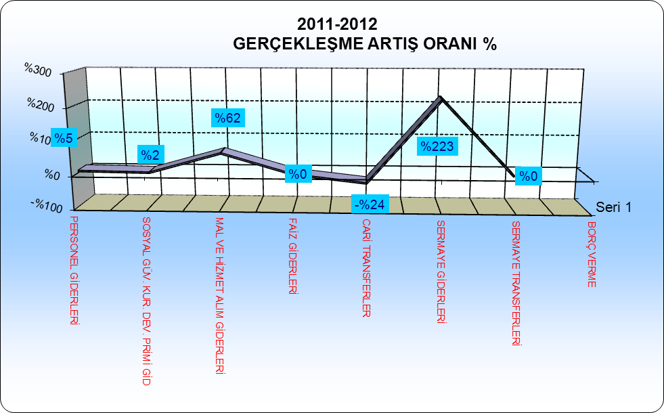

2012 yılı ekonomik sınıflandırmaya göre bütçe ödenekleri, ödeneklerin ilk altı aydaki gerçekleşme oranları, toplam gerçekleşme içindeki payları aşağıdaki tabloda gösterilmiştir.
Tablo 3 : 2012 Yılı Bütçe Başlangıç Ödenekleri, İlk Altı Aylık Gerçekleşme Tutarları, Gerçekleşme Oranları, Toplam Gerçekleşme İçindeki Payları
EKONOMİK SINIFLANDIRMAYA GÖRE BÜTÇE VE GERÇEKLEŞMELER

EKO.  KODU | AÇIKLAMA | 2012 BÜTÇE | BÜTÇE İÇİNDEKİ PAYI  (%) | GERÇEKLEŞME  OCAK-HAZİRAN | GERÇEKLEŞ ME ORANI | TOPLAM BÜTÇE  GERÇEKLEŞME
 |  |  |  |  | % | %
1 | Personel Giderleri | 18.000.000,00 | 18,87 | 8.236.590,23 | 45,76 | 26,32
2 | Sosyal güv. Kur. Dev. Primi gid | 3.000.000,00 | 3,14 | 1.348.635,04 | 44,95 | 4,31
3 | Mal Ve Hizmet Alım Giderleri | 41.640.865,00 | 43,65 | 14.652.272,81 | 35,19 | 46,81
4 | Faiz Giderleri | 0,00 | 0,00 | 0,00 |  | 0,00
5 | Cari Transferler | 3.615.000,00 | 3,79 | 1.347.197,60 | 37,27 | 4,30
6 | Sermaye Giderleri | 22.772.000,00 | 23,87 | 5.713.706,21 | 25,09 | 18,26
7 | Sermaye Transferleri | 54.000,00 | 0,06 | 0,00 |  | 0,00
8 | Borç Verme | 0,00 | 0,00 | 0,00 |  | 0,00
9 | Yedek Ödenekler | 6.318.135,00 | 6,62 | 0,00 |  | 0,00
 | T O P L A M | 95.400.000,00 | 100,00 | 31.298.401,89 | 32,81 | 100,00

Belediyemiz 2012 Mali Yılı Bütçesinde;
- Personel Giderleri için 18.000.000,00 TL,
- Sosyal Güvenlik Kurumuna Devlet Pirimi Giderleri için 3.000.000,00 TL,
- Mal ve Hizmet Alım Giderleri için 41.640.865,00 TL,
- Cari Transferler için 3.615.000,00 TL,
- Sermaye Giderleri için 22.772.000,00 TL,
- Sermaye Transferleri için 54.000,00 TL,
- Yedek Ödenekler için de 6.318.135,00 TL olmak üzere
- TOPLAM 95.400.000,00 TL ödenek konulmuştur.

95.400.000,00 TL olarak belirlenen bu ödeneklerin gider kalemlerine göre bütçeden aldığı paylara bakacak olursak;
- Personel Giderlerine % 18,87,
- Sosyal Güvenlik Kurumlarına Ödenen Devlet Pirimi Giderlerine %3.14,
- Mal ve Hizmet Alım Giderlerine %43,65,
- hane halklarına yapılan sosyal amaçlı yardımlar, Mahalli idare birliklerine katılma payları, İller Bankası ortaklık payı vb. giderlerimizden oluşan Cari transferlere % 3.79,
- tamamı yatırımlardan oluşan Sermaye Giderlerine % 23,87,
- Yedek Ödenek kalemine % 6.62 oranında bütçeden pay ayrılmıştır.

2012 Yılı Ocak-Haziran döneminde;
- Personel Giderleri bütçesine göre % 45,76’lık bir gerçekleşme ile 8.236.590,23 TL,
- Sosyal Güvenlik Kurumuna Devlet Pirimi Giderleri %44,95’lik bir gerçekleşme ile 1.348.635,04 TL, Mal ve Hizmet Alım Giderleri %35,19’luk bir gerçekleşme ile 14.652.272,81 TL,
- Cari Transferler % 37,27’lik bir gerçekleşme ile 1.347.197,60 TL,
- Sermaye Giderleri % 25,09’luk gerçekleşme ile 5.713.706,21 TL olarak gerçekleşmiştir.

Tablo 4 : 2011-2012 Yılları Ocak-Haziran Döneminde Gider Gerçekleşmeleri, 2012 Yılında 2011 yılına göre meydana gelen artış ve azalış oranları, Toplam Gerçekleşme İçindeki Payları
2011 - 2012 BÜTÇE GERÇEKLEŞMELERİ
EKONOMİK SINIFLANDIRMAYA GÖRE İLK 6 AYLIK GERÇEKLEŞMELER

EKO.  KODU | AÇIKLAMA | 2011 YILI GERÇEKLEŞME | 2012 YILI GERÇEKLŞEME | GERÇEKLEŞEN ARTIŞ VE AZALIŞ ORANLARI  (+ -% ) | TOPLAM GERÇEKLEŞEN
 |  |  |  |  | 2011  (%) | 2012  (%)
1 | Personel Giderleri | 7.810.003,40 | 8.236.590,23 | 5,46 | 35,99 | 26,32
2 | Sos Güv. Kur. Dev | 1.317.802,24 | 1.348.635,04 | 2,34 | 6,07 | 4,31
3 | Mal ve Hiz Al. Gid. | 9.024.632,80 | 14.652.272,81 | 62,36 | 41,59 | 46,81
4 | Faiz Giderleri | 0,00 | 0,00 | 0,00 | 0,00 | 0,00
5 | Cari Transferler | 1.779.735,26 | 1.347.197,60 | -24,30 | 8,20 | 4,30
6 | Sermaye Giderleri | 1.768.051,19 | 5.713.706,21 | 223,16 | 8,15 | 18,26
7 | Sermaye Transferleri | 0,00 | 0,00 | 0,00 | 0,00 | 0,00
8 | Borç Verme | 0,00 | 0,00 | 0,00 | 0,00 | 0,00
9 | Yedek Ödenekler | 0,00 | 0,00 | 0,00 | 0,00 | 0,00
 | T O P L A M | 21.700.224,89 | 31.298.401,89 | 44,23 | 100 | 100

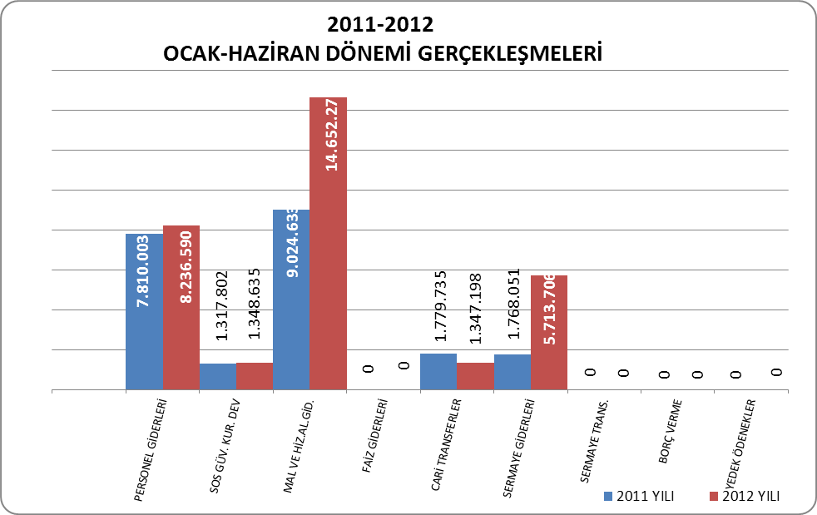
2012 yılının ilk altı aylık döneminde, 2011 yılının aynı dönemine göre;
- Personel Giderlerindeki artış %5,
- Sosyal Güvenlik Kurumuna Devlet Pirimi Giderlerindeki artış % 2,
- Mal ve Hizmet Alım Giderlerindeki artış %62,
- Cari Transferlerdeki azalış -%24,
- Sermaye Giderlerindeki artış % 223 olmuştur.

01.Personel Giderleri

2012 yılı Ocak-Haziran Dönemi personel giderlerine ait gerçekleşmeler bütçesiyle uyumlu bir yapı göstermiştir. 2011 yılının aynı dönemine göre söz konusu giderlerde % 5 oranında bir artış gerçekleşmiştir. Personel giderlerinin 2011 yılında toplam gider gerçekleşmesi içindeki payı % 36 iken 2012 yılında bu oran % 26 olmuştur.
Grafik 1. 2011-2012 Yılları Ocak-Haziran Döneminde Personel Giderleri Gerçekleşmeleri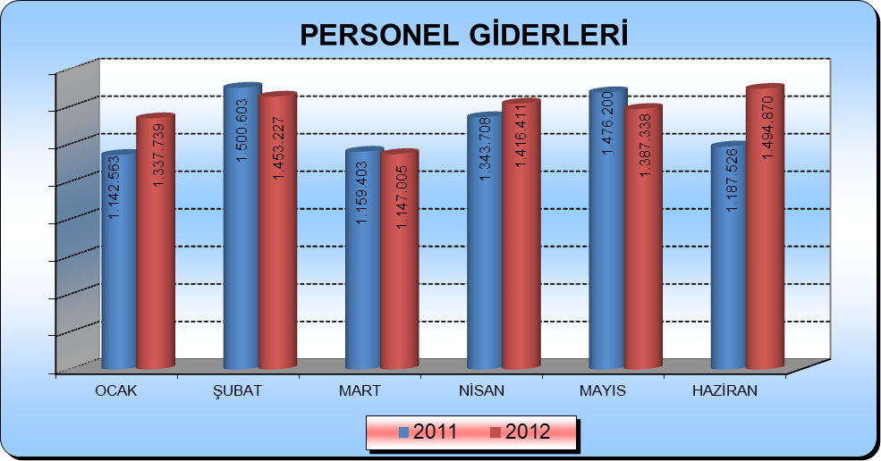
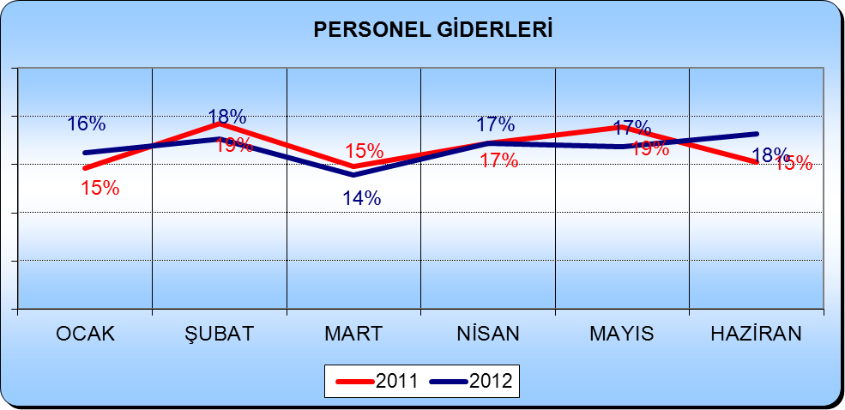
02.Sosyal Güvenlik Kurumuna Devlet Pirimi Giderleri
2012 yılı Ocak-Haziran Dönemi sosyal güvenlik kurumuna devlet pirimi giderlerinde 2011 yılının aynı dönemine göre % 2 oranında bir artış gerçekleşmiştir.
Sosyal güvenlik kurumuna devlet pirimi giderlerinin 2011 yılında toplam gider gerçekleşmesi içindeki payı % 6 iken, 2012 yılında % 4 olmuştur.
2011 yılında bütçesinin % 45,11’i gerçekleşmiş iken, 2012 yılının aynı döneminde % 44,95 oranında bir gerçekleşme olmuştur.

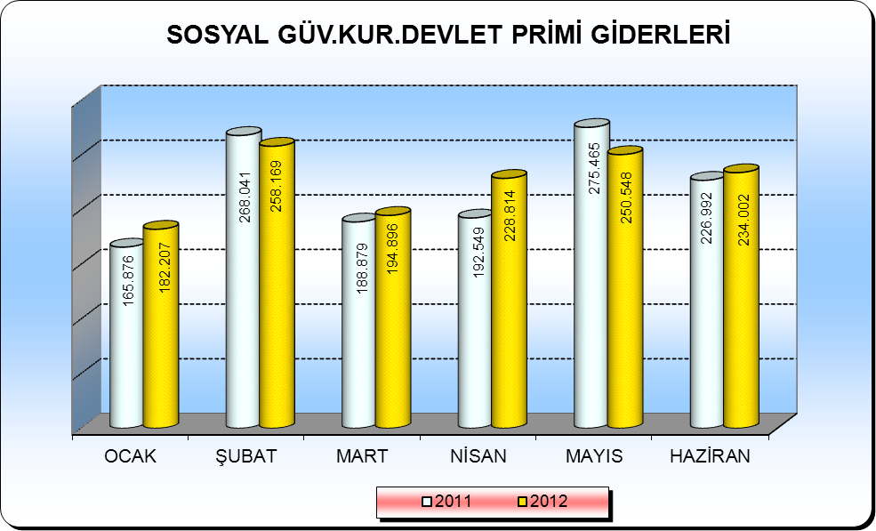
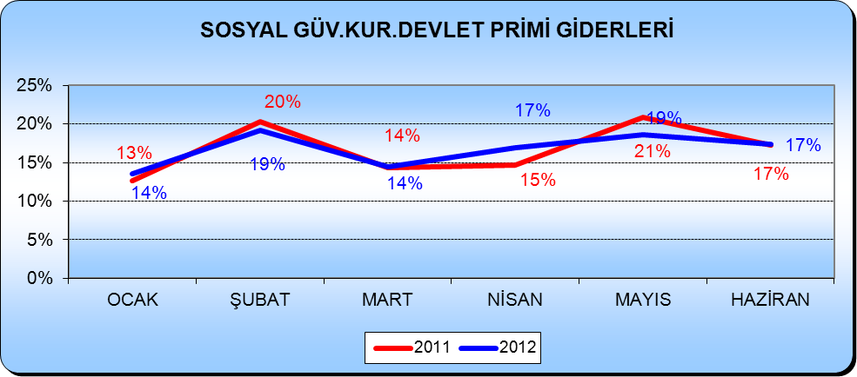
03. Mal ve Hizmet Alım Giderleri

2012 Yılı Ocak-Haziran Döneminde; temsil ve tanıtma giderleri, park bahçe düzenlemeleri, katı atıkların işlenmesi ve geri kazanımı, yolların meydanların geçitlerin temizliği, destek personeli hizmet alımları, tüketime dönük mal ve malzeme alımları, yolluklar, görev giderleri, haberleşme giderleri, kira giderleri, hizmet binalarının bakım onarım giderlerinden oluşan mal ve hizmet alım giderleri için toplam 14.652.272,81 TL harcama yapılmıştır.
2011 yılının aynı döneminde 9.024.632,80 TL harcama yapılmıştır.
2012 yılında söz konusu giderlere göre %62 artış olduğu görünmektedir. Mal ve hizmet alım giderlerinin bütçelerine göre gerçekleşme oranları 2011 yılının ilk altı ayında %26,28,
2012 yılının ilk altı ayında % 35,19 olmuştur.
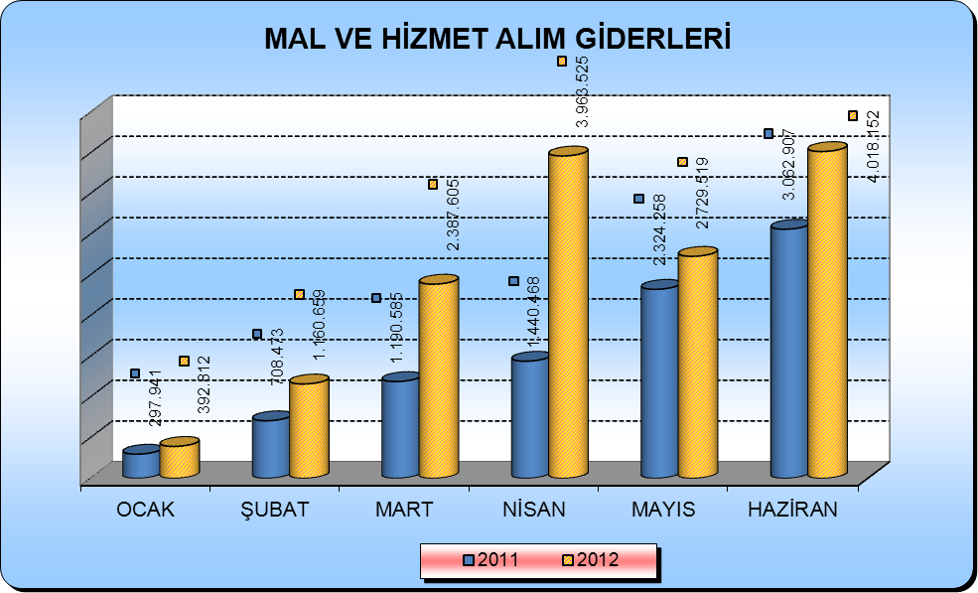
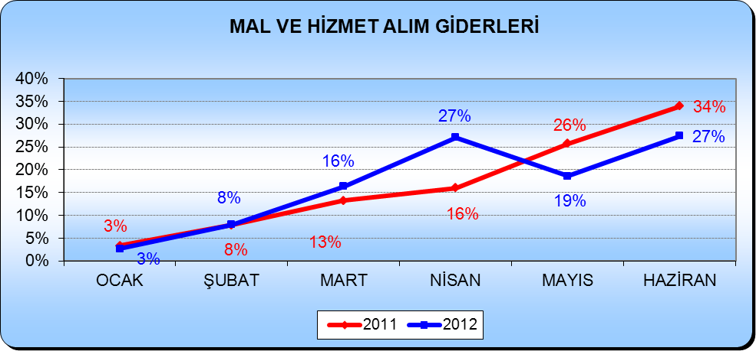
Tablo 7: Mal ve Hizmet Alım Giderleri 2012 Yılı Bütçesi ve Ocak-Haziran Dönemi Gerçekleşmeleri
AÇIKLAMA | BÜTÇE | GERÇEKLEŞEN
Üretime Yönelik Mal Ve Malzeme Alımları | 45.000,00 | 9.693,70
Tüketime Yönelik Mal Ve Malzeme Alımları | 8.931.420,00 | 3.534.558,34
Yolluklar | 59.500,00 | 13.847,21
Görev Giderleri | 375.850,00 | 65.113,12
Hizmet Alımları | 26.749.225,00 | 8.435.336,04
Temsil Ve Tanıtma Giderleri | 2.703.500,00 | 1.149.155,92
Menkul Mal Gayrimaddi Hak Alım Bakım Ve Onarım Giderleri | 2.299.370,00 | 1.389.076,62
Gayrimenkul Mal Bakım Ve Onarım Giderleri | 477.000,00 | 55.491,86
Tedavi Ve Cenaze Giderleri | 0,00 | 0,00
TOPLAM | 41.640.865,00 | 14.652.272,81

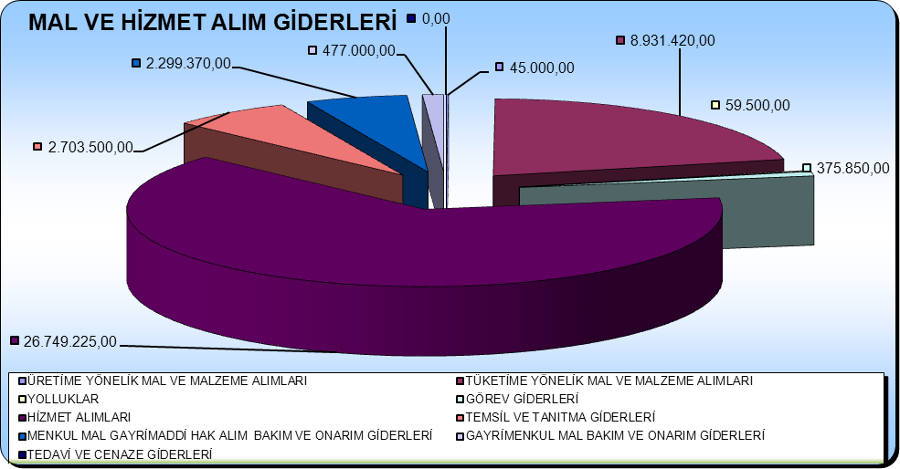

2012 Yılının ilk altı ayında 14.652.272,81 TL olarak gerçekleşen mal ve hizmet alım giderleri içerisinde en önemli payı 8.435.336,04 TL ile Hizmet Alımları kalemi almıştır.
2011 yılının aynı döneminde ise mal ve hizmet alımları gerçekleşmesi içinde en büyük payı 3.575.191,21 TL ile “Tüketime Yönelik Mal Ve Malzeme Alımları” kalemi almıştır.

05. Cari Transferler
Mahalli idare birliklerine katılma payları, İller Bankası ortaklık payı, hane halklarına ve öğrencilere yapılan yardımlar, vb. giderlerimizden oluşan Cari transferler 2012 yılının ilk altı ayında 1.347.197,60 TL ile bütçesinin %37,27’si gerçekleşmiştir. Cari Transferler 2011 yılının aynı döneminde %50,05 oranında gerçekleşerek 1.779.735,26 TL olmuştur. Cari transferlerin 2012 yılındaki ocak-haziran dönemi gerçekleşmesi toplam gider gerçekleşmeleri içinde % 4,30 oranında, 2011 yılında ise % 8,20 oranında olmuştur.

Grafik 5: 2012-2013 Yılları Ocak-Haziran Döneminde Cari Transferlerin Gerçekleşmesi
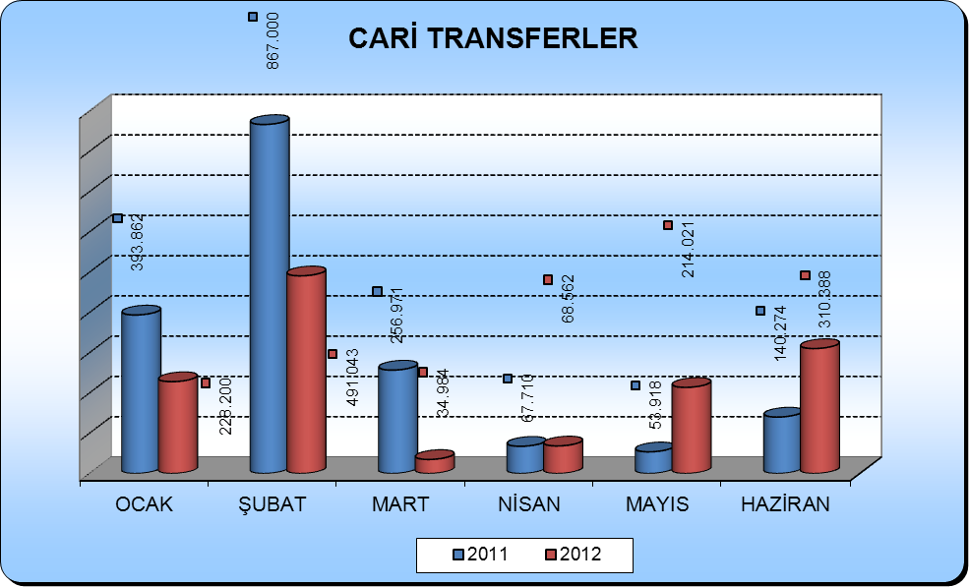

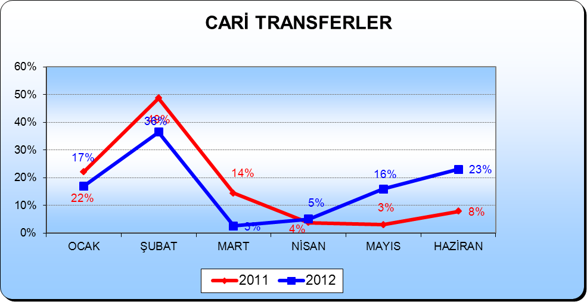
06. Sermaye Giderleri
2012 Yılı Ocak-Haziran döneminde; köprülü kavşak proje yapımları, asfalt alımı ve serimi, stabilize serimi, park ve bahçe yapımı, tretuvar yapımı gibi yatırım giderlerimizin yer aldığı sermaye giderleri için toplam 5.713.706,21 TL harcama yapılmıştır. 2011 yılının aynı döneminde 1.768.051,19 TL harcama yapılmıştır. Sermaye giderlerinin 2011 yılında toplam gider gerçekleşmesi içindeki payı % 8,15, 2012 yılında toplam gider gerçekleşmesi içindeki payı % 18,26 olmuştur. Yine Sermaye giderlerinin 2012 yılının ilk altı aylık bütçe gerçekleşme oranı % 25,09 olmuş, bu oran 2011 yılının aynı döneminde % 9,87 olarak gerçekleşmiştir.
2012 yılının ilk altı ayında sermaye giderleri içerisinde, gayrimenkul alımları ve kamulaştırma giderlerine 1.908.809,09 TL, Gayrimenkul Sermaye Üretim Giderleri 3.804.897,12 TL harcama yapılmıştır.
Tablo 8 : Sermaye Giderleri 2012 Yılı Bütçesi ve Ocak-Haziran Dönemi Gerçekleşmeleri
SERMAYE GİDERLERİ | BÜTÇE | GERÇEKLEŞEN
Mamul Mal Alımları | 650.000,00 | 0,00
Menkul Sermaye Üretim Giderleri | 36.000,00 | 0,00
Gayri Maddi Hak Alımları | 90.000,00 | 0,00
Gayrimenkul Alımları Ve Kamulaştırması | 3.225.000,00 | 1.908.809,09
Gayrimenkul Sermaye Üretim Giderleri | 18.491.000,00 | 3.804.897,12
Menkul Malların Büyük Onarım Giderleri | 0,00 | 0,00
Gayrimenkul Büyük Onarım Giderleri | 280.000,00 | 0,00
Stok Alımları (Savunma Dışında | 0,00 | 0,00
Diğer Sermaye Giderleri | 0,00 | 0,00
TOPLAM | 22.772.000,00 | 5.713.706,21

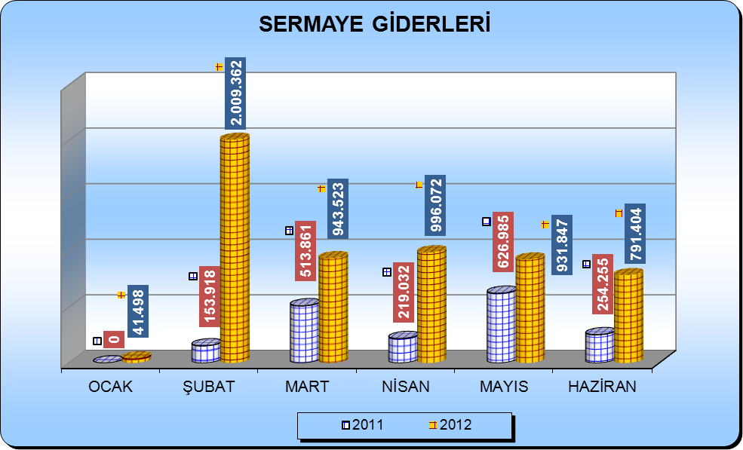

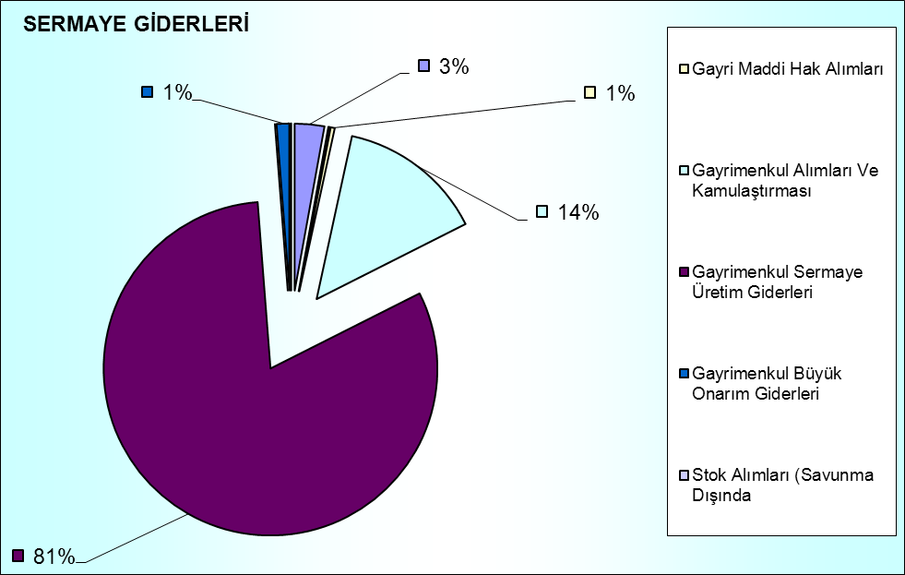

Grafik 6: 2011-2012 Yılları Ocak-Haziran Döneminde Sermaye Giderleri Gerçekleşmesi ve Oranı
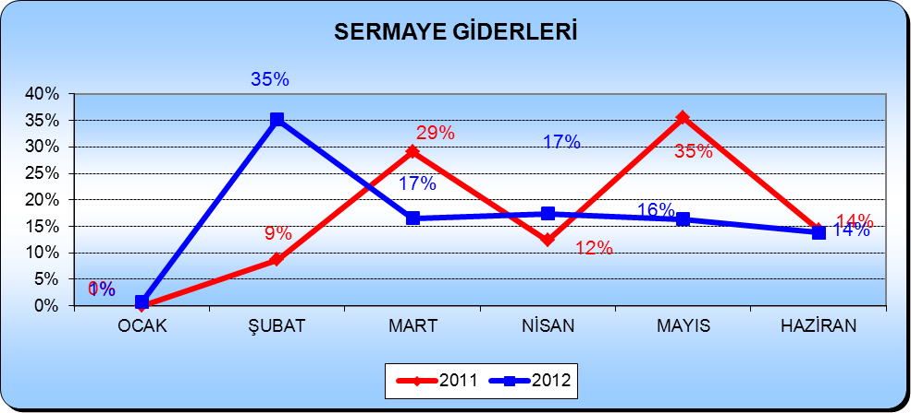

2012 Yılının ilk altı ayında 5.713.706,21 TL gerçekleşmiş olan sermaye giderleri içinde en yüksek harcama 3.804.897,12 TL ile yol yapımları, altyapı yatırımları gibi harcamalarımızın yer aldığı gayrimenkul sermaye üretim giderleri için yapılmıştır.
2011 Yılının aynı döneminde yine en yüksek gerçekleşme 1.580.948,50 TL ile yine gayrimenkul sermaye üretim giderleri için yapılmıştır.

B. BÜTÇE GELİRLERİ

BÜTÇE GELİRLERİ

- 2012 yılı Gelir Bütçemizin;
- % 32,50 Vergi gelirleri,
- % 12,40 Teşebbüs ve mülkiyet gelirleri,
- % 0,7 Alınan bağış ve yardımlar ile özel gelirler,
- % 45,50 Diğer gelirler,
- % 8,90 sermaye gelirleri olmak üzere toplam 95.400.000,00 TL olarak tahmin edilmiştir.

Ocak-Haziran 2012 döneminde, Sultanbeyli Belediyesi bütçe gelirleri, geçen yılın aynı dönemine göre yüzde 14,41 oranında düşüş göstererek 39.926.345,39 TL. olarak gerçekleştiği gözlenmektedir.

2011 yılının ilk altı ayına denk gelen vergi barışı uygulaması 2011 yılı ilk altı aylık döneminde gerçekleşen gelir düzeyinin yüksek gerçekleşmesinin nedeni olarak gösterilebilir.
Tablo 9’da 2012 yılı bütçe gelirlerinin aylık gerçekleşmeleri, 2011 yılı gerçekleşme oranları ile karşılaştırmalı olarak gösterilmiştir.
Tablo 9: 2011 ve 2012 Yılları Ocak-Haziran Arası Aylık Bütçe Gerçekleşmeleri ve Artış- Azalış Oranları
2011- 2012 YILI
BÜTÇE GELİR GERÇEKLEŞMELERİ (AYLIK) TL
AYLAR | 2011 YILI GERÇEKLEŞME | 2012 YILI GERÇEKLEŞME | ARTIŞ-AZALIŞ ORANI (%)
OCAK | 4.069.308,66 | 5.188.379,40 | 28%
ŞUBAT | 3.434.019,82 | 4.300.782,65 | 25%
MART | 5.291.973,83 | 5.918.900,67 | 12%
NİSAN | 10.419.263,79 | 11.039.088,09 | 6%
MAYIS | 12.766.620,18 | 8.938.524,37 | -30%
HAZİRAN | 10.667.584,88 | 4.540.670,21 | -57%
TOPLAM | 46.648.771,16 | 39.926.345,39 | -14%
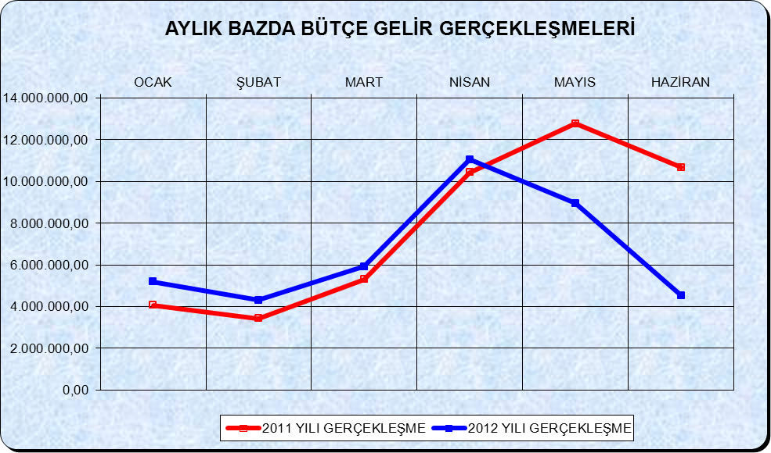

Haziran sonu itibariyle, gerçekleşen gelir bütçesi içindeki, Vergi Gelirlerinin payı; 2011 yılında yüzde 31,24 iken, 2012 yılında bu oran yüzde 30,18; Teşebbüs ve Mülkiyet Gelirlerinin payı; 2011 yılında yüzde 16,19 iken, 2012 yılında yüzde 6,80 ; Alınan Bağış ve Yardımların payı; 2011 yılında yüzde 0.18 iken, 2012 yılında 0,31; Faizler, Paylar ve Cezalardan oluşan Diğer Gelirlerin payı; 2011 yılında 39,97 iken 2012 yılında 45,37, Sermaye Gelirlerinin Payı; 2011 yılında 12,42 iken 2012 yılında 17,34 olarak gerçekleşmiştir.
Tablo 10: 2011 ve 2012 Yılları İlk Altı Aylık Bütçe Gerçekleşmeleri ve Artış- Azalış Oranları, Toplam Gerçekleşme İçindeki Payları
KODU | AÇIKLAMA | OCAK-HAZİRAN GERÇEKLEŞME TOPLAMI |  | ARTIŞ / AZALIŞ ORANI % | OCAK-HAZ GERÇEKLEŞME ORANI %
KODU | AÇIKLAMA | 2011 | 2012 | ARTIŞ / AZALIŞ ORANI % | 2011 | 2012
1 | Vergi Gelirleri | 14.572.287,64 | 12.049.894,82 | -17,31 | 31,24 |  | 30,18
3 | Tesebbüs ve Mülkiyet Gelirleri | 7.552.792,29 | 2.714.917,49 | -64,05 | 16,19 |  | 6,80
4 | Alinan Bagis ve Yardimlar ile Ozel Gelirler | 83.123,35 | 124.711,00 | 50,03 | 0,18 |  | 0,31
5 | Diger Gelirler | 18.646.528,63 | 18.113.136,41 | -2,86 | 39,97 |  | 45,37
6 | Sermaye Gelirleri | 5.794.039,25 | 6.923.685,67 | 19,50 | 12,42 |  | 17,34
8 | Alacaklardan Tahsilat | 0,00 | 0,00 | 0,00 | 0,00 |  | 0,00
9 | Red ve Iadeler (-) | 0,00 | 0,00 | 0,00 | 0,00 |  | 0,00
TOPLAM |  | 46.648.771,16 | 39.926.345,39 | -14,41 | 100 | 100%
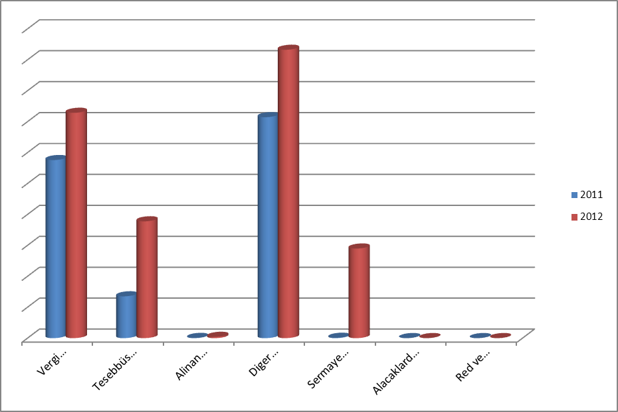

01. Vergi Gelirleri

Mülkiyet üzerinden alınan vergiler, dahilde alınan mal ve hizmet vergileri ve Harç’lardan oluşan Vergi Gelirleri 2012 yılı Ocak-Haziran döneminde 12.049.894,82 TL olarak gerçekleşmiştir. 2011 yılı Ocak-Haziran döneminde tahsil edilen Vergi Gelirlerinin 14.572.287,64 TL olduğu dikkate alındığında, bu gelir kaleminde % 17,31 oranında düşüş gözlenmektedir.

03. Teşebbüs ve Mülkiyet Gelirleri

Teşebbüs ve Mülkiyet Gelirleri 2012 yılı Ocak-Haziran döneminde 2.714.917,49 TL olarak gerçekleşmiştir. 2011 yılı Ocak-Haziran döneminde Teşebbüs ve Mülkiyet Gelirlerinin 7.552.792,29 TL olduğu dikkate alındığında, bu gelir kaleminde % 64,05 oranında düşüş gözlenmektedir.

04. Alınan Bağış ve Yardımlar

Alınan Bağış ve Yardımlar 2012 yılı Ocak-Haziran döneminde 83.123,35 TL olarak gerçekleşmiştir. 2011 yılı Ocak-Haziran döneminde Alınan Bağış ve Yardımların 124.711,00 TL olduğu dikkate alındığında, bu gelir kaleminde % 50,03 artış gözlenmektedir.

05. Diğer Gelirler (Kişi ve Kurumlardan Alınan Paylar, Faizler ve Ceza Gelirleri)

Toplam gelirler içinde en önemli payı Paylar, faizler ve ceza gelirlerinden oluşan Diğer Gelirler kalemi oluşturmaktadır. 2012 yılı Ocak-Haziran döneminde Diğer Gelirler 18.113.136,41 TL olarak gerçekleşmiştir. 2011 yılı Ocak-Haziran döneminde ise 18.646.528,63 TL gelir gerçekleşmiştir. Diğer Gelirler başlığının toplam bütçe gelirleri içinde en önemli yere sahip olmasının sebebi, genel bütçe vergi gelirlerinden aktarılan payların, Kişi ve Kurumlardan Alınan Paylar başlığı altında bu bölümde yer almasıdır. Ocak-Haziran 2012 döneminde Genel Bütçe Vergi Gelirlerinden aktarılan paylar 16.663.126.42 TL olarak gerçekleşerek, toplam gelirlerin yüzde 41,70’ini oluşturmuştur. 2011 yılı Ocak Haziran döneminde genel bütçe vergi gelirlerinden alınan payın 16.047.500,91 TL olduğu dikkate alındığında, bu gelirin artış oranı yüzde 3,84 düzeyindedir.

II. 2012 YILI I. (OCAK-HAZİRAN) DÖNEMİNDE YÜRÜTÜLEN FAALİYETLER

95.400.000,00 TL. olan 2012 yılı bütçemizde 22.772.000,00 TL. sermaye giderlerine ödenek konularak Belediyemizin 2012 yılı bütçesinin önemli bir kısmı 2011 yılında olduğu gibi yatırımlara ayrılmıştır. Yol yapımları, yol bakım onarım ve asfaltlamaları gibi alt yapı faaliyetlerine büyük önem vererek büyük yatırımlara imza atılmış olup, ilçemizde alt yapısını tamamlama gayreti içerisinde olup, yolların asfaltlama çalışmalarını ise hızla devam etmektedir.
Ayrıca sadece yatırımlarımızla değil sosyal, kültürel, eğitim, temizlik, çevre vb. alanlarda da halkımız için büyük önem taşıyan hizmetlerimizle sürekli olarak halkımızın refah seviyesini yükseltmekteyiz. Düzenlediğimiz; uluslararası organizasyonlar, kültürel varlıklarımızın ortaya çıkarılması ile ilgili çalışmalar (Aydos kalesi), sergiler, seminerler, sempozyumlar, panel-konferans, sinema gösterimleri vb. faaliyetler halkımızın yoğun ilgisini çekmiştir.
Yine bütçede, Mal ve Hizmet Alım Giderleri kalemine 2012 yılı için konulan 41.640.865,00 TL ödenek, İlçemiz halkının yaşam kalitesini yükseltecek faaliyetlerde kullanılmakta, ilgili hizmet alımları yapılmak suretiyle Vatandaş Memnuniyeti hedeflenmektedir.
İlçemizde Gençlik Merkezi ve Kadın Sığınma Evi Kurulması suretiyle Sosyal Yaşam desteklenmekte, Vatandaşlarımızın toplumsal yaşamın getirdiği istenmeyen olumsuzluklardan etkilenmemeleri için çalışmalar sürdürülmektedir.
İlçemize yeni park ve oyun alanlarının kazandırılması, daha önceden yapılan park ve bahçelerin bakım ve düzenlenmesi, yeni ağaçlandırma ve yeşillendirme çalışmaları, ana arter, meydan ve yolların temizliği, atıkların taşınması ile Sultanbeyli halkına temiz ve güzel bir çevrede yaşama imkanı sunulmaktadır.

III. 2012 YILI II. (TEMMUZ-ARALIK ) DÖNEMİNE İLİŞKİN BEKLENTİLER VE HEDEFLER

Bütçe Giderleri

Sultanbeyli Belediyesi 2012 yılı gider bütçesinde 95.400.000,00 TL olarak öngörülen ödeneklerin tamamına yakının yıl sonuna kadar kullanılacağı tahmin edilmektedir.
Geçmiş yıllar gider bütçe gerçekleşmeleri incelendiğinde ilk altı aylık dönemde ödeneklerin % 30 ile 50 arasında değişen oranlarda kullanıldığı ikinci altı aylık dönemde de kalan % 65 ile 100 arasında değişen oranlarda kullanıldığı görülmektedir.
2012 yılı sonu itibarıyla gider tahminlerimizde; geçmiş yıllardaki gider gerçekleşme eğilimleri, 2011 ve 2012 yılı sonu gider gerçekleşme oranlarımız, ilk altı aydaki gider gerçekleşme ve gelir gerçekleşme oranlarımız, yatırım ve hizmetlerimizin ilk altı aylık dönemdeki performansı ve sonraki altı ayda bitirilmesi veya hızlandırılması düşünülen yatırımlarımızın giderlerimiz üzerindeki olası etkisi dikkate alınarak yapılmıştır.

B. Bütçe Gelirleri

2012 yılı bütçesinde 95.400.000,00 TL olarak hedeflenen Sultanbeyli Belediyesi gelirlerinin büyük oranda gerçekleşeceği öngörülmektedir. Toplam gelirlerimiz içinde en önemli payı oluşturan 5779 sayılı İl Özel İdarelerine ve Belediyelere Genel Bütçe Vergi Gelirlerinden Pay verilmesi Hakkında kanunla sağladığımız gelirlere ilişkin bütçe hedefi 36.095.000,00 TL iken yılsonu gerçekleşmesi olarak bütçe hedefinin tamamı, diğer gelir kalemlerimizin ise bütçe hedefi 47.195.000,00 TL iken yılsonunda tamamına yakın oranda gerçekleşeceği tahmin edilmektedir.
Genel bütçe vergi gelirlerinden sağlanan payın gelişimi merkezi yönetimin vergi gelirleri tahsilâtı ile doğru orantılı bir seyir izlemektedir. Dolayısıyla, bu gelir türü ile ilgili olarak yılsonu tahmini yapılırken yılın ilk altı ayında genel bütçe vergi gelirlerinden sağlanan gelirlerin aylık gelişimi, merkezi yönetimin vergi gelirlerine ilişkin yılsonu tahmini ile hem merkezi yönetim vergi gelirlerinin, hem de Sultanbeyli Belediyesi’nin genel bütçe vergi gelirlerinden aldıkları payların geçmiş yıllarda yılın ilk altı ayı ile ikinci altı ayındaki gerçekleşme oranları dikkate alınmıştır.
Diğer gelir kalemlerimizle ilgili 2012 yılı sonu tahminlerimiz, bu gelirlerin geçmiş yıllarda yılın ilk yarısı ile ikinci yarısındaki gerçekleşme yüzdeleri, tahsilâtı belirli dönemlere yayılmış olan gelirlerin tahsilât dönemleri ve yılın ikinci yarısına ilişkin beklentiler dikkate alınarak yapılmıştır.
Buna göre yıl içinde tahsilâtı belirli dönemlere yayılmış olan gelirlerden Emlak Vergisi %62’sinin, İlan ve Reklam Vergisinin %54,37’sinin, yılın ikinci yarısında tahsil edileceği tahmin edilmektedir.

IV. 2012 YILI II. 6 AYLIK (TEMMUZ – ARALIK) DÖNEMDE YÜRÜTÜLECEK FAALİYETLER

Sultanbeyli Belediyesi daha önce olduğu gibi Ocak-Haziran 2012 döneminde de sağladığı, bütçe geliri ve gideri arasındaki güçlü uyumu, harcamalardaki kalite ve mali disiplin anlayışını, belirlenen bütçe hedefleri doğrultusunda hareket ederek bundan sonraki dönemlerde de kararlılıkla sürdürecektir.
Gelişmekte olan ilçemizin nüfusu hızla artarak 2012 yılı itibari ile 298.143 rakamına ulaşmıştır. Artan nüfus yoğunluğu Belediyemizin mali yapısına ek bir yük getirmiştir. Ancak gerek “Genel Bütçe Vergi Gelirlerinden Alınan Paylar” gerekse yasayla belirlenen diğer gelirlerimizin oranlarında, artan bu yükümüze paralel olarak bir artış görülmemiştir. Tüm bu gelişmeler ve hizmet alanımıza göre yetersiz kalan mali imkânlarımıza rağmen Belediyemiz, sorumluluğunu en iyi şekilde yerine getirebilmek, planlanan proje ve yatırımları, hedeflenen süreler dâhilinde tamamlayarak halkımıza en iyi hizmeti sunabilmek için yoğun bir gayret göstermektedir.
Yukarıda sunmuş olduğumuz 2012 yılı Ocak–Haziran Dönemi bütçe uygulama sonuçlarımız, beklentilerimiz doğrultusunda gerçekleşmiştir.
Ancak 27.10.2010 tarih ve 27742 sayılı Resmi Gazetede Yayımlanan “Atık Su Altyapı ve Evsel Katı Atık Bertaraf Tesisleri Tarifelerinin Belirlenmesinde Uyulacak Usul Ve Esaslara İlişkin Yönetmek kapsamında tahsil edilmesi gereken Evsel Katı Atık Bertaraf Ücretlerinin, İSKİ tarafından su abonelerine yansıtılmak suretiyle yapılması gerekirken tahsilatın zamanında yapılamamış olmasının gelir politikamızı olumsuz yönde etkileyeceği beklentisi söz konusudur.
Belediyemizin, kültürden alt yapıya, çevreden temizlik hizmetlerine, imardan sosyal amaçlı yatırım ve hizmetlere kadar birçok alanda devam eden yatırımlarında, şimdiye kadar olduğu gibi şimdiden sonra da bütçe uygulamalarından taviz verilmeyerek bütçe hedeflerimiz gerçekleştirilecektir. 30/07/2012

Ramazan BÜRCÜ
Mali Hizmetler Müdürü

Ahmet DEMİR
Belediye Başkan Yardımcısı

